多項式相乘

資訊四丙

D0683497

柯利韋

目錄

一、 題目定義 2

1. 作法 2

2. 說明 2

二、 程式碼 2

三、 執行結果 5

四、 心得 5

1. 題目定義
2. 作法

使用課本所提供的範例，並修改方塊邊長的限制條件，然後將迴圈修改成地回方式。

1. 說明

驗證：

因題目限制輸入為5~9因此將原本課本範例 #define MAX_SIZE 15 改為 #define MAX_SIZE 9 以及將原本檢查輸入的 if (size < 1 || size > MAX_SIZE+1) 改為 if (size < 4 || size > MAX_SIZE+1)。

迴圈改成遞迴：

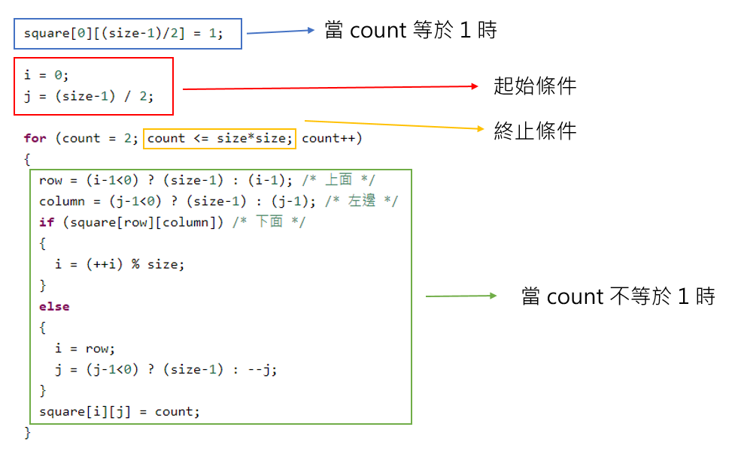

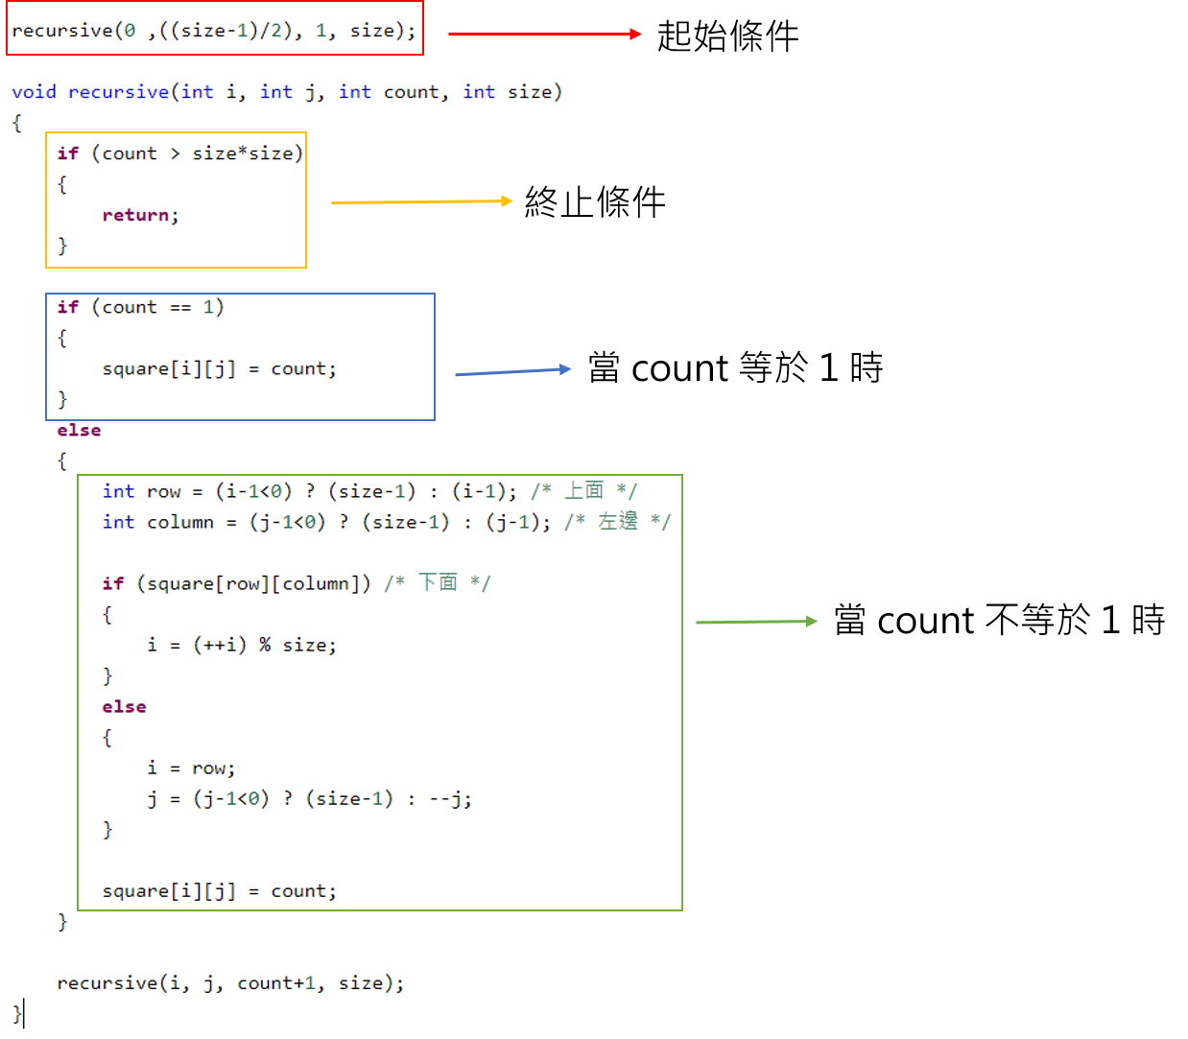

步數分析：

* + - * 1. 輸入：1
        2. 檢查錯誤的輸入：2
        3. 初始化：n*n
        4. 遞迴：

終止條件判斷：n*n

count 是否等於 1：n*n

* + - * 1. 輸出：n*n

結論：Θ(n*n)

1. 程式碼

#include<stdio.h>

#include<stdlib.h>

#define MAX_SIZE 9 /* 最大方陣大小 */

int square[MAX_SIZE][MAX_SIZE];

void recursive(int i, int j, int count, int size)

{

if (count > size*size)

{

return;

}

if (count == 1)

{

square[i][j] = count;

}

else

{

int row = (i-1<0) ? (size-1) : (i-1); /* 上面 */

int column = (j-1<0) ? (size-1) : (j-1); /* 左邊 */

if (square[row][column]) /* 下面 */

{

i = (++i) % size;

}

else

{

i = row;

j = (j-1<0) ? (size-1) : --j;

}

square[i][j] = count;

}

recursive(i, j, count+1, size);

}

void main(void)

{

/* 反覆地產生一個大小為 n 的魔術方陣 */

int i, j;

int size;

printf("Enter the size of the square:");

scanf("%d", &size);

/* 檢查錯誤的輸入 */

if (size < 4 || size > MAX_SIZE+1)

{

fprintf(stderr, "Error! Size is out od range\n");

exit(EXIT_FAILURE);

}

if (!(size % 2))

{

fprintf(stderr, "Error! Size is even\n");

exit(EXIT_FAILURE);

}

/* 初始化陣列 */

for (i = 0; i < size; i++)

{

for (j = 0; j < size; j++)

{

square[i][j] = 0;

}

}

recursive(0 ,((size-1)/2), 1, size);

/* 輸出魔術方陣 */

printf("Magic Square of size %d : \n\n", size);

for (i = 0; i < size; i++)

{

for (j = 0; j < size; j++)

{

printf("%5d", square[i][j]);

}

printf("\n");

}

printf("\n\n");

}

1. 執行結果

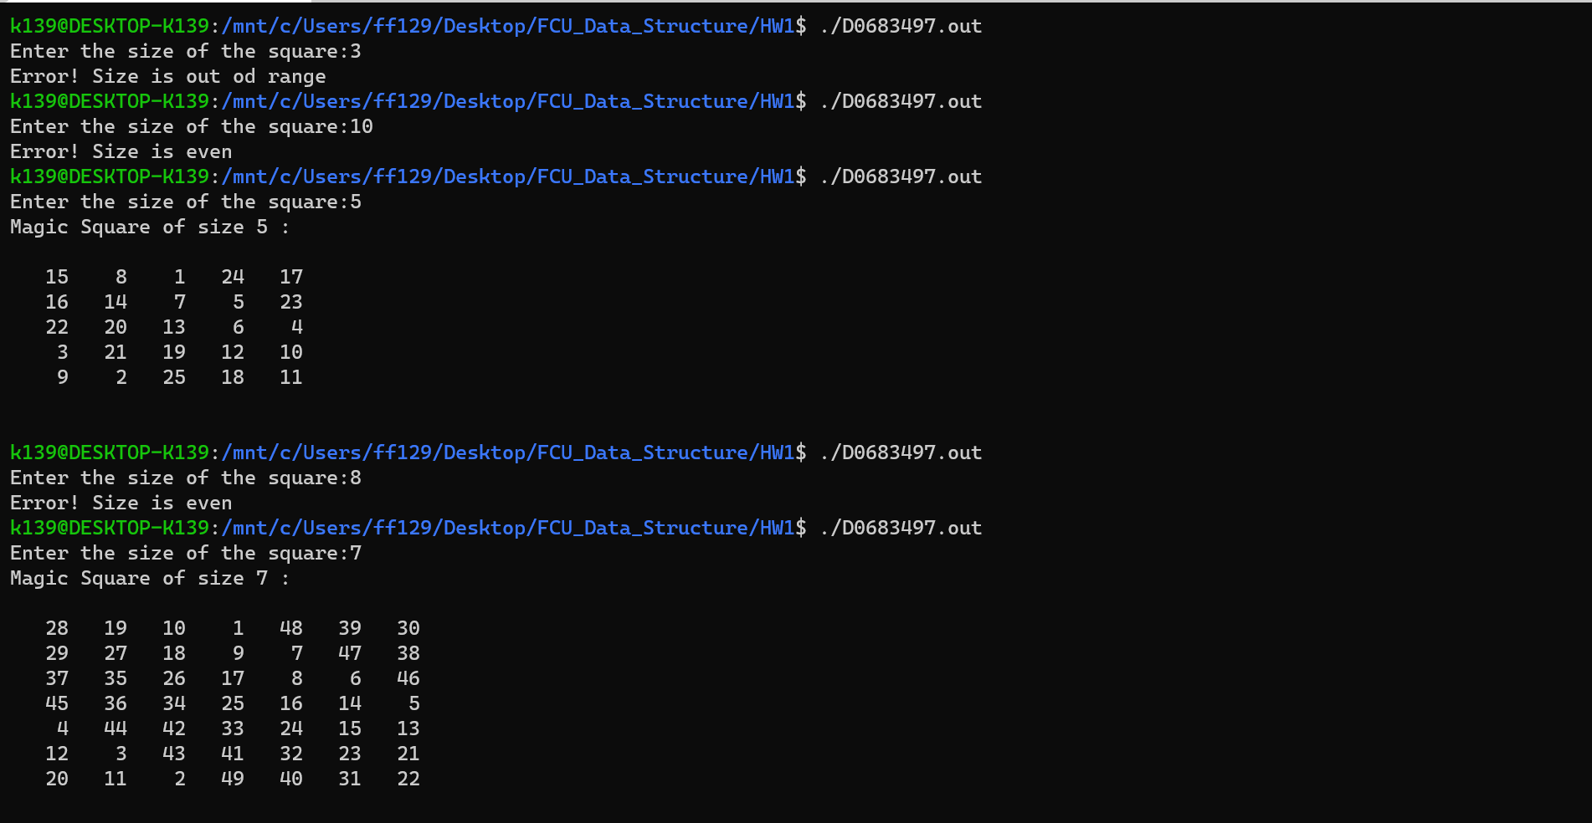

1. 心得

一開始在理解魔方陣的定義時遇到了一些困難，之後就沒什麼問題了。